Månedsplan for Blå gruppe

Oppsummering av oktober: Da var oktober også over. Vi har hatt en fin måned inne på dramarommet, mye kjekk lek i hytta som vi bygget og veldig kjekt å kle seg ut. Det er stor stas å få seg kostyme for å så speile seg. Gjengen har satt seg og de leker godt sammen. Vi ser at de nå har fått utvidet vennskapene sine og er ikke lengre så delt etter hvilken avdeling de tilhørte før. Måneden har handlet mye om FN markering og barns rettigheter, de har fått kjennskap til flere av rettighetene gjennom bøkene om Kanin og Pinnsvin. Temaet ble avsluttet med en fin fellessamling med hele svart bygg der vi sang sanger, fikk se en liten musikkvideo og fikk høre litt mer om FN. Vi hadde en koselig FN-kafé, barna gledet seg veldig til å få besøk av dere i barnehagen. Tusen takk for bidrag til TV aksjonen!

Vi har hatt fine turer til Sørmarka. Det er et godt stykke å gå opp dit for små bein. Men vi tar mange stopp og undrer oss over hva vi ser på veien og alle gleder seg til å gå forbi hestene og vi har alltid gjettekonkurranse på hvor mange hester som er ute i innhegningen. Oppe i skogen så jobbes det blant annet med å bære på greiner og utstyr for å fikse på en hytte som er blitt ødelagt, vi har flettet «Elsa-fletter» i gresset, pyntet juletre og sminket oss. Så fantasien løper løpsk blant denne gjengen.

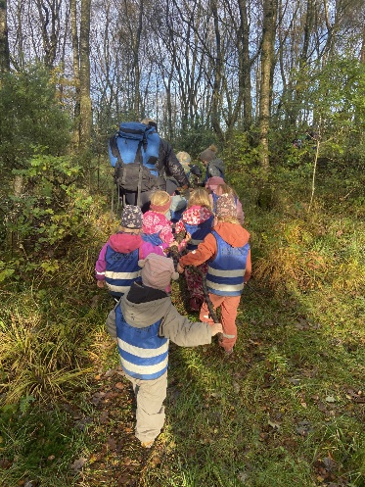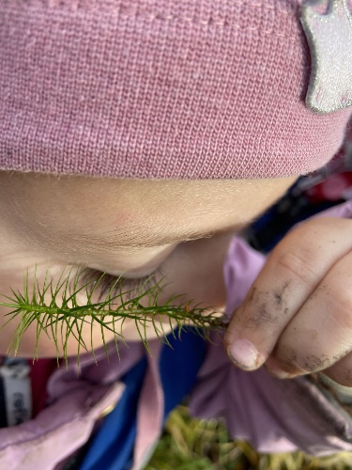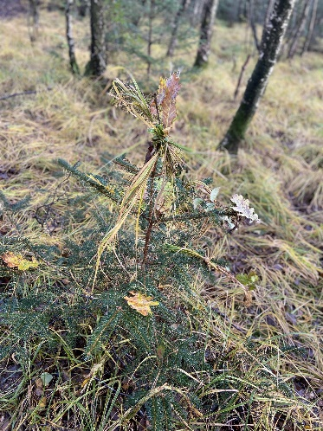

NOVEMBER
Månedens sosiale mål: vi hjelper hverandre
Månedens fagområdet: kommunikasjon, språk og tekst
Månedens sone: verkstedet

Plan for november 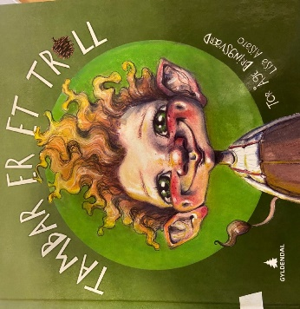

Denne måneden skal vi jobbe med bøkene om trollet Tambar og familien Dovre.
Mange av ungene er kjent med disse bøkene fra før. Tambar har en hemmelighet, ingen må vite at han er en ekte trollunge med hale og superkrefter. Vi går mot en tid for små hemmeligheter, og ønsker å bygge opp en eventyrstemning full av magi. Denne måneden har vi verkstedet som sone og vil utforske våre kreative evner der inne. Vi starter så vidt med litt juleforberedelser på slutten av måneden.

Vi fortsetter turene opp i Sørmarka, vi tar med oss trollehistorier inn i skogen. Går på jakt etter trollespor og kanskje vi kan lage en trollefelle?
Vi skal samle furukongler for å kunne lage hemmelige trolltegn.

Viktige datoer:
Velkommen til foreldresamtaler i uke 45
16.- og 17. november: Planleggingsdager, barnehagen er da stengt.

Vi er så heldige at Marie skal være i praksis hos oss, hver tirsdag, onsdag og torsdag i hele fem uker! Hun er 17 år og går på barne- og ungdomsarbeider fag på Jåttå vgs.
I slutten av måneden så starter vi juleforberedelser og hemmeligheter

Informasjon
Ukeplan for blå gruppe, merk at det kan bli endringer i planer og aktiviteter ved sykdom blant personalet.

Mandag: Matdag, barna får være med å lage forskjellig mat på rundgang
Tirsdag: Lek på tvers av gruppene
Onsdag Turdag/Besøksdag på Vågedalen sykehjem
Torsdag: Gym og grupper
Fredag: Vi styrer dagen etter hva som rører seg i gruppa

Vi er i gang med Vigilo. Fortsatt i begynnelses fasen, foreløpig bruker vi appen til innsjekk/utsjekk, men tar også i mot meldinger (husk ikke sensitiv informasjon)
Nummeret til Blå gruppe 906 23 841: Fint om dere kan sende en melding dersom barnet ditt ikke kommer en dag, blir hentet av andre, eller av en eller annen grunn kommer senere på dagen
Vi ansatte på Blå gruppe ønsker et godt samarbeid gjennom god og åpen dialog. Det er lav terskel for å ta kontakt med oss. Dagene våre kan være ganske hektiske og fartsfylte, vi har mulighet for å slå av en kort prat både morgen og ettermiddag, men ta gjerne kontakt pr mail, eller telefon, så kan vi avtale en samtale.

Ansatte på Blå avdeling er:
Mari Forgaard: Pedagogisk leder 100%. Mail: mari.forgaard@stavanger.kommune.no
Berit Vestøl Skaldehaug: Barn og ungdomsarbeider 100%
Mette Ree: Assistent 100%
Bente Tjora Lindberg: Barnepleier 40%

